

　うがくぶんこ

雨岳文庫ニュース

第37号

発　行：2024(令和６)年９月

発行人：公益財団法人雨岳文庫

ﾎｰﾑﾍﾟｰｼﾞ：｢雨岳文庫｣で検索

https://www.ugakubunko.org/ohp/

うがくぶんこ

**秋**から**冬**の事業**いろいろ**

誘い合ってご参加ください！

　文化財ウォーク　　　(雨岳ガイドの会)

○期日・内容

・９/21(土)「大山の門前町」

・10/19(土)｢水陸交通の要所、厚木と渡辺崋山｣

・12/21(土) 「善波太郎の足跡　歴史と古代の道」

○時　間　９時～12時半

○参加費　500円（資料代、保険料）

　湘南社民権講座* 　　(雨岳民権の会)

○日　時　11/23(土)　 13時半～15時半

○内　容　「近代国家のジェンダー」

○講　師　横澤清子氏

○参加費　500円（資料代）

　青空おはなし会　 　　(おはなしばる～ん)

○日　時　10/26(土)　11時～11時半

　古民家であなたもうっかりアーティスト

(山口家を盛り上げる会)

○日　時　10/27(日)　10時～15時

○内　容　アート展示、様々なワークショップ、ミュージック、フードなど

　林家たけ平 落語独演会　(厚木たけ平の会)

○日　時　12/21(土)　13時～14時半

○出　演　真打 林家たけ平師匠

○料　金　前売り2,000円（会員割引あり）

**春**から**夏**の活動等の報告

詳細は雨岳文庫ホームページで

　施設・環境の保全と整備

◆二の鳥居周りの花植え(雨岳文庫クラブ)

雨岳文庫クラブの皆さんは、毎年、春と秋に、伊勢原市からいただいた花を二の鳥居前の花壇などに植え、伊勢原に訪れる観光客や地域の皆さんの目を楽しませ、癒してくれています。

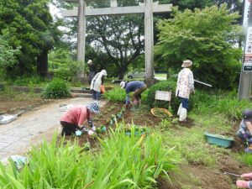6/9(日)に春の花植えを行いましたが、メンバーの皆さんはその後も、雑草取りなど、小まめに花壇の面倒を見てくれています。

◆自由民権常設展示　(雨岳民権の会）

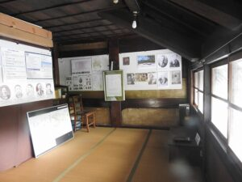山口家住宅の2階にある「山口佐七郎の勉強部屋」を、相州の民権結社・湘南社を中心とした自由民権運動の常設ミニ展示室として整理し、オープンしました。

左七郎の生涯、国会開設の建言書、湘南社組織、地域の民権家群像などを展示しています。ぜひ、一度足をお運びいただき、ご覧ください。

　調査研究・研修や学習

◆公開講演会

6/29(土)、「古代中国の兵法家と宮本武蔵」という演題で、当財団 津田政行専務理事による公開講演会を行いました。

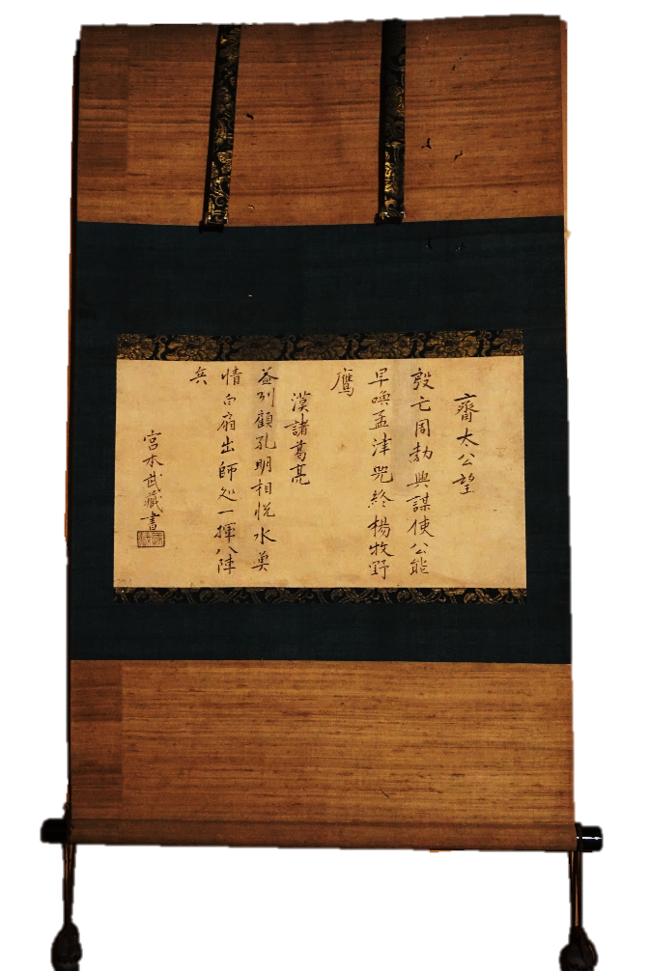雨岳文庫文書所蔵の軸にある「宮本武蔵眞蹟　詩二章」について、「何故、宮本武蔵は中国史に名高い兵法家である「齊太公望」と「漢諸葛亮」を二編の漢詩に詠んだのか？！」という疑問について、当時の時代背景を踏まえて解き明かす内容でした。聴講者の皆さんは熱心に聞き、多くの質問もなされました。

◆文化財ウォーク　（雨岳ガイドの会）

・「大山道合流の地、道灌ゆかりの下糟屋｣

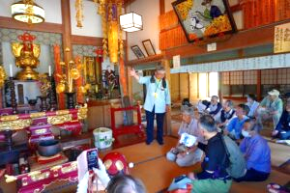６/15(土)、一般参加の皆さん27人とスタッフ13人の計40人で、太田道灌開基の大慈寺からスタートし、柏尾通大山道と青山通大山道の合流する下糟屋周辺、丸山城址などを訪ねました。

次回は、9/21(土)、「大山の門前町」を訪ねます。

◆湘南社民権散歩　（雨岳民権の会）

6/22(土)、「明治の横浜散歩　～民権家の足どりを訪ねて～」と題して、第８回湘南社民権散歩を行いました。

鉄道発祥の記念碑のある桜木町駅から県立博物館、横浜開港資料館、横浜海岸協会、横浜市開高記念会館などを、のんびり歩きながら、都市民権の足取りを訪ねました。

◆野良作業と勉強会　（雨岳自然の会）

雨岳自然の会は、有機農業の実践や様々なテーマについての学習に継続して取り組んでいますが、4/20(土)に続き、今年度２回目の勉強会を7/20(土)に開催しました。

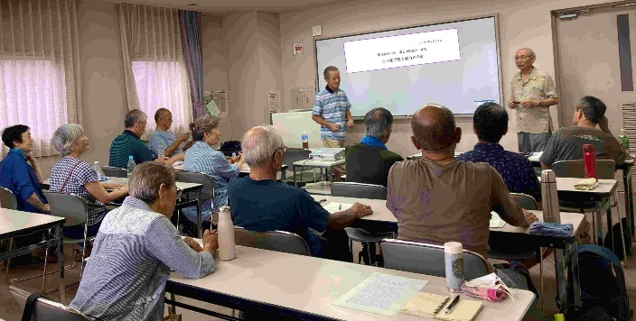

今回は、東農大名誉教授で当会代表の𠮷羽氏による「土の化学性と養分の挙動」と、エスカレーターメンテナンスプロの小口氏による「高齢者の悲惨な事故が多いエスカレーターの注意喚起」のお話でした。

◆ガイドの会養成講座（雨岳ガイドの会）

5/11(土)、5/18(土)の2週にわたり、雨岳ガイドの会養成講座が行われ、５名の方の参加を得て、伊勢原の歴史や文化財などを学ぶとともに、ウォークやガイドに関する実態に即した研修を行いました。

　雨岳文庫の施設や環境の利用

◆せんみ凧を作って揚げよう！

（玉川せんみ凧保存会）

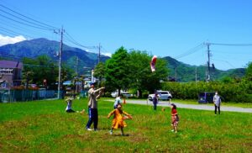今年も、５/３(金・祝)に玉川せんみ凧保存会の皆様のご指導により、せんみ凧の色付けを体験した後、自分で作ったせんみ凧を走り回って揚げて、楽しみました。

せんみ凧は伊勢原の大宝寺第25世住職が考案したと言われ、子どもの健やかな成長を願い、揚げられてきました。

各地区で類似の凧が作られていますが、住職が考案した伝統的な竹組や色付けの仕方は、唯一、縁者により厚木の玉川に伝わりました。「玉川せんみ凧保存会」の皆さんはこれを受け継ぎ、大切に守り続けています。

◆うっかりア一ティスト

（山口家を盛り上げる会）

５/４(土・祝)に行われた「古民家であなたもうっかりアーティスト」は、100名を超えるお客様でにぎわい、観たり、聴いたり、作ったり、描いたりという体験を通して、一人一人がそれぞれのアートを楽しみました。

今回、チャノマでは、ＴＶでも紹介された、折り紙師範の山﨑雅翔先生の折り紙教室が行われ、子どもたちに交じって大人も夢中になって鯉のぼりを折っていました。

次回は、10/21(日)に開催の予定です。

◆お茶摘み体験会　（山佐農園)

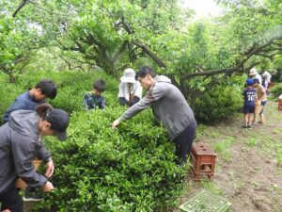５/６(月・振休)、江戸時代から続く茶園で、恒例のお茶摘み体験会を行いました。

雨岳文庫友の会の会員や一般参加者の皆さんが、お茶摘み名人のご指導の下、お茶摘みとおしゃべりを楽しみました。午後まで多くの方で頑張ったおかげで、94Kgの茶葉を摘むことができ、お茶摘みに参加した皆さんには、後日、製茶されたお茶をお配りしました。

理事会・評議員会 報告

■令和５年度会計　※千円を四捨五入

◆収 入（合計：756万円）

・見学料（7万円）

・参加費（2万円）

・一般寄附金（含、募金箱寄附）（168万円）

・収益事業代行による特別寄附金（539万円）

・文化庁補助金（18万円）

・繰入金（21万円）

◆支 出（合計：756万円）

（主な支出）

・山口家住宅リフレッシュ計画１（“宮様のお部屋”修繕、大屋根塗替え）（417万円）

・環境整備（樹木の手入れ等）（47万円）

・歴史資料の調査･研究等資料印刷（27万円）

・各イベント運営（20万円）

・税理士･司法書士費用等（42万円）

・保険料（ボランティア、建物共済）（30万円）

・電気代（32万円）

■令和５年度実績　※（ ）内は、令和４年度

◆開館日数（研究･学習会、イベント、公開等）

222日（188日）

※台風の影響回避のための休館１日（9/8）

◆利用者数

①一般利用者 1,981人（1,492人）

・イベント等参加者 1,583人（1,048人）

・見学者 398人（444人）

②雨岳文庫関係者（友の会会員等）

1,726人（1,822人）

・研究 ･学習会、イベントスタッフ

1,554人（1,517人）

・見学者の案内172人（305人）

■令和６年度の事業計画など

○子どもを対象にした事業（継続）

・せんみ凧を作って揚げる(玉川せんみ凧保存会)

・折り紙教室(折紙師範：山﨑雅翔氏)

※｢あなたも うっかりアーティスト｣内で開催

○山口家住宅リフレッシュ計画Ⅱ（新規）

・土間の復元に向けた工事

※山口家住宅リフレッシュ計画Ⅱの実施に向けた積立をR６年度から計画的に行う

**★LINEでも参加者募集や行事のご案内などの情報を発信します。**

右記のＱＲコードを読み込み、雨岳文庫の**LINE 登録もお願いします**。

最新情報はホームページで

https://www.ugakubunko.org/ohp/

**雨岳文庫**

**検索**



◆青空おはなし会　 (おはなしばる～ん)

5/25(土)、11回目となる「青空おはなし会」が雨岳文庫の梅林で開催されました。小鳥のさえずりと、赤いユニホームの“おはなしばる～ん”会員の紙芝居などを読む声が青空に響き合います。パパの参加も多く、ゴザの上に穏やかな笑顔が広がり平和そのものでした。

次回の予定は、10/26(土)です。

◆落語独演会　(厚木たけ平の会)

６/１(土)、８/10(土)に、真打 林家たけ平師匠の落語独演会が行われました。６月の演目は、「茄子（なす）娘」と「子は鎹（かすがい）」で、ともに人情味あふれるお噺でした。８月は、「味噌豆」と「宮戸川」という演目で、ともに軽妙で楽しい夏に相応しいテーマが語られました。

江戸末期の「最後の代官所」で、聴衆の心に入り込んで噺をされる“たけ平師匠”の語りに、いつも引き込まれてしまいます。

次回は、暮れの12/21(土)の予定です。お楽しみに！

◆市民バンドの演奏会(古典芸能を守る会)

６/８(土)、「座★マーズ」と「ＴＲＹ」による「ハートフルコンサート」が行われました。懐かしいフォークソングや歌謡曲などが演奏され、昭和の青春時代にタイムスリップしたようなひと時で、観客の皆さんも口ずさみながら演奏を楽しみました。

好評につき、3/15(土)に、第2回の演奏会を開催することになりました。3つのバンドが出演を予定しています。

＊＊＊＊＊＊＊＊＊＊＊＊＊＊＊＊＊＊

ご紹介した活動以外にも、国登録有形文化財 山口家住宅が和装モデルの撮影会などに利用されたり、雨岳文庫所蔵の山口家文書が研究利用されたりもしています。

今後も公益財団法人として、所蔵資料や環境の保全とともに、公益的な活用の場を広げていきたいと考えます。

2024.9.1現在

これからのイベント及び活動

|  |  |  |  |  |  |  |  |
| --- | --- | --- | --- | --- | --- | --- | --- |
| 期　日 | | | 行　事　名 | 主催・担当 | 時刻など | 参加費 | 申込方法など |
| ９ | 21 | 土 | 文化財ウォーク「大山の門前町」 | 雨岳ガイドの会 | 9時～12時半 | 500円 | メールor電話  先着40名 |
| 10 | 19 | 土 | 文化財ウォーク「水陸交通の要所、厚木と渡辺崋山」 | 雨岳ガイドの会 | 9時～12時半 | 500円 | メールor電話  先着40名 |
| 10 | 26 | 土 | 青空おはなし会 | おはなしばる～ん | 11時～11時半 |  |  |
| 10 | 27 | 日 | あなたもうっかりアーティスト | 山口家を盛り上げる会 | 10時～15時 | ﾜｰｸｼｮｯﾌ等は有料 | 申込不要 |
| 11 | 23 | 土  祝 | 民権講座「近代国家のジェンダー」 | 雨岳民権の会 | 13時半  ～15時半 | 500円 | メールor電話  先着40名 |
| 12 | 21 | 土 | 文化財ウォーク「善波太郎の足跡　歴史と古代の道」 | 雨岳ガイドの会 | 9時～12時半 | 500円 | メールor電話  先着40名 |
| 12 | 21 | 土 | 真打“林家たけ平”師匠の落語独演会 | 古典芸能を守る会  厚木たけ平の会 | 13時～15時 | 前売り  2,000円 | 電話で予約  会員割引あり |
| ★定期的な事業・活動など  【山口家住宅の公開】…通年（年末年始・お盆は休館）、毎週日曜日は案内付き、他は予約により対応  ※江戸～明治の山口家の歴史など「御座松常設展示」、湘南社の活動など「自由民権常設展示」  【山口家文書などの調査・整理】…野﨑昭雄氏；当財団理事長ほか、毎週金曜日  【雨岳文庫所蔵什器等の調査・整理】…片山兵衛氏；当財団理事、隔週木曜日  【山口家総点検】…建物の環境整備、展示作業、ミニ学習会　ほか、毎月第２月曜日  【古文書講読会】…講師 川島敏郎氏；当財団評議員、毎月第２金曜日（14:00～16:00）  【雨岳文庫クラブ】…雨岳文庫および周辺の環境整備など、毎月第4日曜日  【雨岳ガイドの会】…定例会：毎月第１土曜日、企画会、文化財ウォーク・下見　ほか  【雨岳民権の会】…学習会、企画事業準備　ほか、毎週金曜日  【雨岳自然の会】…有機栽培の実践、学習会ほか：ugakusizen@gmail.com 𠮷羽：090-3683-4877 | | | | | | | |

ご寄附のお願い

雨岳文庫では収益事業を行っておりませんので、様々な活動は皆様からのご寄附に支えられています。また、今後の山口家住宅の改修・復元に向けて資金を積み立てる必要もあります。

つきましては、公益財団法人雨岳文庫へのご寄附をお願いします。3,000円以上のご寄附をいただくと「雨岳文庫　友の会」に入会できます。会員の皆様には、様々なイベント情報を提供させていただきます。

なお、公益財団法人へのご寄附は所得控除の対象となります。

調査研究成果物

○｢ｶﾞｲﾄﾞｼﾘｰｽﾞ｣/●｢創立記念｣　(雨岳ガイドの会)

①大山寺と阿夫利神社

②大山道合流、道灌ゆかりの地 下糟屋･上粕屋

③大山の門前町

④水陸交通の要所･厚木と渡辺崋山

⑤開村400年の伊勢原

⑥海からの大山道･須賀と平塚宿

⑦中原御殿と平塚からの大山道

⑧三ノ宮とその近辺の文化財を訪ねる

⑨日向薬師とその周辺

⑩上粕屋（雨岳文庫）周辺

⑪岡崎城址とその周辺

⑫池端から下糟屋 文化財の道を歩く

⑬金目観音とその周辺

⑭河原口（海老名）から相模国分寺跡

⑮愛甲石田から下糟屋 文化財の道を歩く

⑯子易～大山駅　大山詣り　いよいよ大山

⑰善波太郎を訪ねて里山を歩く

❶上粕屋の地代官の出府記録（上）山口作助日記を読む

＊①～⑰は各500円、❶は800円

募集中！山口家住宅案内ボランティア

山口家住宅にお越しのお客様への対応は、ボランティアの皆さんが行っています。受付や案内などのボランティア活動にご協力いただける方は、雨岳文庫事務局あてに、お気軽にお問い合わせください。

**問い合わせ、利用・見学申し込み先**

公益財団法人雨岳文庫　事務局

Tel：0463‐95‐0002

Mail：[sajiemonugaku@bmail.plala.or.jp](mailto:sajiemonugaku@bmail.plala.or.jp)